«Финансовая устойчивость» застройщиков и тенденции развития рынка недвижимости многоквартирных домов – новостроек  в «большом центре»  города Рязани | 03 ноября 2017/25 февраля 2019
 |  | аналитический отчет

Содержание:

- Основные сведения об исполнителе | Стр. 2 - 3
- Сведения о мониторинге | Стр. 3
- Особые условия мониторинга | Стр. 4 - 5
- Характеристики объектов мониторинга | Стр. 5 - 6
- Размер выборки квартир всех типов всех Застройщиков при мониторинге. | Стр. 7
- Стадии строительства объектов застройщиков на дату последнего мониторинга: | Стр. 8
- Обобщённые данные мониторинга | Стр. 8 - 34
- Общие выводы | Стр. 35

- Сведения об исполнителе.

Исполнитель | Мазырин Михаил Борисович
Контактные телефоны | 8 903 834 46 80
Электронная почта | mazyrin_mb@mail.ru/skype: mazyrin_mb
Номер и дата выдачи документа, подтверждающего получение профессиональных знаний | Сертификат аналитика рынка недвижимости. Свидетельство № 004-05.04.2014 выдано Национальным учебным центром риэлторов, г. Москва. Дата выдачи – 05.04.2014.  Квалификационный аттестат на право осуществления риэлтерской деятельности на территории Рязанской области от 25 апреля 1997 года, протокол №7, регистр. № 29.
С 05.2014 по настоящее время | Независимый аналитик рынка недвижимости
с 09.2012 по 11.2013 | Менеджер отдела продаж ООО «Вишневая 1».  Сфера деятельности – новостройки.
с 03.2009 по 07. 2012 | Заместитель директора по развитию в ООО «Энергосервис» город Рязань.  Сфера деятельности - проведения взаимозачетов, реализация недвижимости, полученной при взаимозачетах.
с 08.2006 по 10.2008 | Заместитель генерального директора ООО «Первое ипотечное агентство недвижимости «ЛЮБОВЬ» (город Москва).  Сфера деятельности –новостройки. Вторичный фонд.
с 11.2005 по 08.2006 | Начальник департамента продаж ООО «Инвестиционная компания «Свет» (город Москва).  Сфера деятельности –новостройки.
с 03.2005 по 11.2005 | Начальник отдела приватизации муниципального жилищного фонда в СМУ «Фонд муниципального имущества» город Рязань.
с 2003 по 2005 год | Консультант по операциям с недвижимостью в ООО «Архитектурное бюро А-Студио» города Рязани.  Сфера деятельности –новостройки.
с 2001 по 2003 год | Консультант отдела работы с недвижимостью в ДФГУП «Рязанское БТИ» города Рязани.
с 2000 по 2001 год | Специалист по операциям с недвижимостью в ООО «Стройальянс» город Рязань.  Сфера деятельности –новостройки. Вторичный фонд.
с 1999 по 2000 год | Специалист по операциям с недвижимостью в фирме «Фор-АС» город Рязань.
с 03.1999 по 11.1999 | Консультант по операциям с недвижимостью ООО «Граст» город Рязань.
с 1998 по 1999 год | Менеджер по операциям с недвижимостью в фирме «Фор-АС» город Рязань.
с 03. 1997 по 06.1998 | Начальник отдела недвижимости, зам.директора по операциям с недвижимостью в ООО «ЛМЛ» город Рязань.
с 01.1997 по 03.1997 | Инженер по маркетингу в фирме «Фор-АС» город Рязань.
с 1995 по 1997 год | Руководитель группы по продаже недвижимого имущества (АОЗТ «Ин'Тран», город Рязань).
с 1992 по 1995 год | Исполнительный директор АО «Торговое агентство «Ин'Тран» (город Рязань).
с 1991 по 1992 год | Менеджер по договорам (фирма «Ин'Тран», город Рязань).  Сфера деятельности – аукцион.
с 1984 по 1991 год | инженер в рязанском конструкторском бюро «Глобус»

- Сведения о мониторинге.

Цель мониторинга | исследование рынка недвижимости – строящихся жилых домов с нежилыми помещениями в «большом центре» города Рязани, для выработки рекомендаций при оценке недвижимого имущества, построений бизнес-планов, покупки квартир и т.п., в данном районе, заинтересованными лицами.
Месторасположение | Рязанская область, город Рязань, Советский, Октябрьский, Железнодорожный микрорайоны
Дата составления настоящего заключения. | 28.02.2019

- Особые условия мониторинга:

●В связи с тем, что предложенные застройщиками к продаже объекты недвижимости не являются публичными офертами, построение графиков и расчетов производилось на основе данных, взятых на официальных сайтах застройщиков, без учета неофициальных скидок, порядка взаиморасчетов и т.п., между продавцами и покупателями. Использованные Исполнителем данные застройщиков принимаются Исполнителем за достоверные, при этом ответственность за соответствие действительности и формальную силу таких данных несут владельцы источников их получения.
●ВАЖНО! Для получения объективных и сопоставимых результатов, связанных с ценообразованием, и для установления равных условий мониторинга между продавцами (застройщиками) расчет денежных показателей производился без учета площадей лоджий/балконов квартир, предлагаемых продавцами (застройщиками) в оплачиваемой площади квартиры, при этом производился перерасчет стоимости одного кв.м. квартиры в каждом из объектов.
В таблицах, расположенных ниже, показано влияние учета дополнительных платежей и включения в расчетную (оплачиваемую) площадь квартиры площади лоджии/балкона на итоговую стоимость цены 1 кв.м. (при неизменной планируемой договорной цены поглощения (продажи) квартиры застройщика).
Формула расчета застройщиками планируемой договорной цены поглощения выглядит следующим образом:
Договорная цена квартиры = общая площадь квартиры х цена 1 кв.м. + площадь лоджии/балкона х коэф. учета (от 0 до 1) х цена 1 кв.м. + дополнительные платежи.

Действующие условия при ценообразовании | Площадь квартиры без учета в расчетной площади квартиры площади лоджии | Площадь квартиры с учетом в расчетной площади квартиры  площади лоджии с коэф. – ом 0,5 | Площадь квартиры с учетом в расчетной площади квартиры  площади лоджии с коэф. – ом 1,0
Планируемая цена поглощения (продажи) 1 комн. квартиры | 1850000 руб. | 1850000 руб. | 1850000 руб.
Общая площадь квартиры, с учетом или без учета площади лоджии, кв.м. | 40 | 43 | 46
Дополнительные платежи, включенные в планируемую цену поглощения | 70000 руб. | 70000 руб. | 70000 руб.
Цена 1 кв.м. квартиры | 44500 руб. | 41395 руб. | 38696 руб.
Площадь лоджии, кв.м. | 6 | 6 | 6

Действующие условия при ценообразовании | Площадь квартиры без учета в расчетной площади квартиры площади лоджии | Площадь квартиры с учетом в расчетной площади квартиры  площади лоджии с коэф. – ом 0,5 | Площадь квартиры с учетом в расчетной площади квартиры  площади лоджии с коэф. – ом 1,0
Планируемая цена поглощения (продажи) 1 комн. квартиры | 1850000 руб. | 1850000 руб. | 1850000 руб.
Общая площадь квартиры, с учетом или без учета площади лоджии, кв.м. | 40 | 43 | 46
Дополнительные платежи, включенные в планируемую цену поглощения | 70000 руб. | 70000 руб. | Без дополнительных платежей
Цена 1 кв.м. квартиры | 44500 руб. | 41395 руб. | 40217 руб.
Площадь лоджии, кв.м. | 6 | 6 | 6

В случаях, когда требуется для обобщения результатов мониторинга показать денежные показатели, получаемые в расчетах с учетом площади лоджии/балкона и наличием дополнительных платежей, даются соответствующие ссылки на эти обстоятельства.

●Исполнитель гарантирует непредвзятость при проведении настоящего мониторинга.

- Характеристики объектов мониторинга.

  - Методология исследования

Термины и методологии исследования, применяемые в мониторинге, заимствованы на сайте www. realtymarket.ru и в работах Стерника Г.М. и Стерника С.Г.: «Анализ рынка недвижимости для профессионалов» М.: «Экономика», 2009, «Методология общего анализа и технология мониторинга рынка недвижимости», и материалов на www. realtymarket.ru.

  - Показатели социально-экономического развития гор. Рязани.

В настоящий отчет не включено описание групп факторов, составляющих специфические особенности города, региона, которые сложились в долгосрочном периоде в изучаемом сегменте рынка города Рязани. Об административном статусе, масштабе города, экономическом типе города, характере его промышленного и культурного развития, наличии экспортно-ориентированных, конкурентоспособных производств, характере и состоянии жилого и нежилого фонда и т.п. информацию можно получить на официальных сайтах администрации города Рязани и Рязанской области (http://ryazan.gks.ru).

  - Объекты, участвующие в мониторинге.

На дату написания настоящего отчета мониторинг ведётся по следующим строительным компаниям:

Информация скрыта по требованию заказчика

В настоящем мониторинге участвуют все объекты, указанные застройщиками в проектных декларациях и имеющие разрешение на строительство, с начала мониторинга (03 ноября 2017) по 04 апреля 2018.

  - Типизация (классификация) объектов по качеству.

Классификация объектов произведена по методике (стандарту) Российской Гильдии Риэлторов и Фонда содействия развитию жилищного строительства («Единая методика классифицирования строящихся многоквартирных жилых домов по потребительскому качеству (классу)», http://realtymarket.ru/metodi-eskie-materiali/Edinaya-metodika-klassifikacii-jilix-obektov-po-potrebitelskomu-ka-estvu-klassu-..html ) и проведена на основе данных, указанных в проектных декларациях застройщиков, размещенных на сайтах:

Информация скрыта по требованию заказчика

Выводы:
При дифференцировании на группы «массовое жилье» и «жилье повышенной комфортности» все застройщики оказываются в группе «массовое жилье».
При дифференцировании «массового жилья» на «эконом» и «комфорт» - классы
Застройщик 6 – класс «комфорт», остальные в классе – «эконом».

  - Используемые термины:

Поглощение – покупка объекта продажи;
Цена поглощения - цена реализации, договорная цена, цена покупки;
Планируемая цена поглощения (планируемая стоимость) - цена объекта, выставленного на продажу, но еще не проданного;
Среднеарифметическая взвешенная величина выборки – это величина, рассчитанная как средняя величина выборки с учетом коэффициентов (весов) каждого из показателей в выборке (например – количество квартир одной площади и т.п.).
Медиана - это значение, которое делит ранжированную (упорядоченную) выборку пополам таким образом, что по обе стороны от нее (вниз или вверх) расположено одинаковое число единиц данной выборки или другими словами медиана - это значение, позволяющее определить в выборке по заданным параметрам преобладающее значение (например, цены поглощения при реализации квартир, либо размера поглощенной площади и т.п.).
И небольшой пример расчета и использование медианы при анализе тех или иных параметров:
Представьте себе следующую ситуацию: на предприятии вместе с директором работают 10 человек. Простые работники получают по 1000 руб., а их руководитель, который, к тому же, является собственником, - 10000 руб. Если вычислить среднее арифметическое, то получится, что в среднем зарплата на данном предприятии равна 1900 руб. Будет ли справедливым данное утверждение? Нет, и все это наталкивает на мысль, что одной средней часто бывает недостаточно, и именно поэтому в дополнение к ней используется медиана. Если посчитать ее для нашего примера, то получится 1000 руб.
И ещё, если медиана близка или равна среднеарифметической взвешенной, то это говорит об однородности исследуемого параметра.

- Размер выборки квартир всех типов всех Застройщиков при мониторинге.

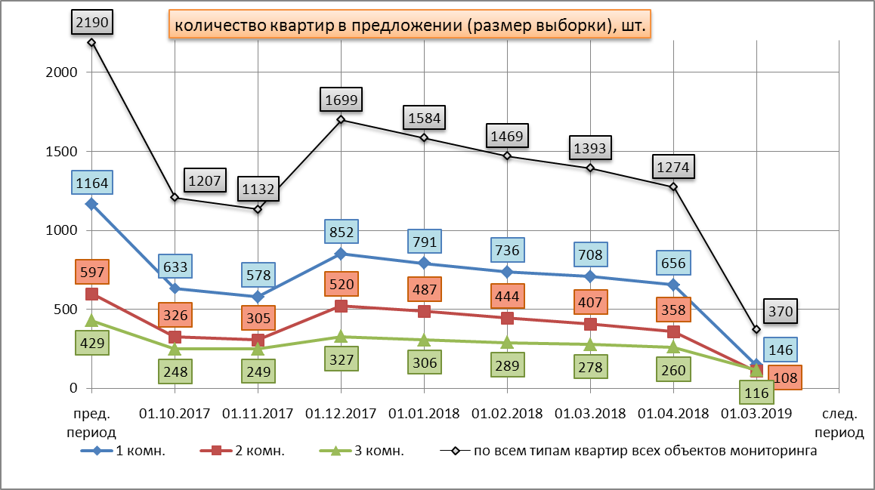

Примечание к рисунку: размер выборки квартир для мониторинга равен количеству квартир (1274 квартиры), как проданных (904 квартиры), так и квартир в предложении (370 квартир) всех Застройщиков, участвующих в мониторинге (100% выборка).

- Стадии строительства объектов застройщиков на дату последнего мониторинга:

Застройщик 1 - монтаж здания/более 50%
Застройщик 2 - завершение монтажа здания, спецработы
Застройщик 3 - завершение монтажа здания, спецработы
Застройщик 4 - завершение монтажа здания, спецработы
Застройщик 5 - завершение монтажа здания, спецработы
Застройщик 6 - завершение монтажа здания, спецработы
Застройщик 7 - монтаж здания/более 50%

- под «спецработами» подразумевается подводка коммуникаций, благоустройство, отделка и т.п.
– детализация стадий строительства не проводилась, т.к. для исключения субъективности оценки понадобились бы данные «графика производства работ» каждого из застройщиков.

- Обобщённые данные мониторинга.

Несомненно, любой Застройщик перед тем как начать новое строительство просчитает сметные затраты, оценит свои риски и спланирует свою прибыль. Ниже представлены данные, позволяющие понять принципы формирования Застройщиками своей прибыли.
- планируемые Застройщиком сметные затраты должны учитывать затраты на приобретение земельного участка в собственность или аренду, проектирование и т.п. Так это на самом деле или нет, Исполнитель не знает. График «отношение планируемой среднеарифметической взвешенной стоимости (по всем типам, стадиям стр-ва, объектам) 1 кв.м. квартиры к сметной ст-ти 1 кв.м. квартиры», смотри ниже, составлен на основе сметных данных, взятых в декларациях Застройщиков, и являющихся индивидуальным для каждого из Застройщиков. Если предположить, что Застройщики не включили затраты на приобретение земельного участка в собственность или аренду, то это предположение только увеличит разницу между среднеариф. планируемыми договорными и сметными ценами 1 кв.м. строящегося жилья (следует отметить, что при использовании Застройщиками кредитов разница в ценах уменьшается и это требует отдельного исследования). 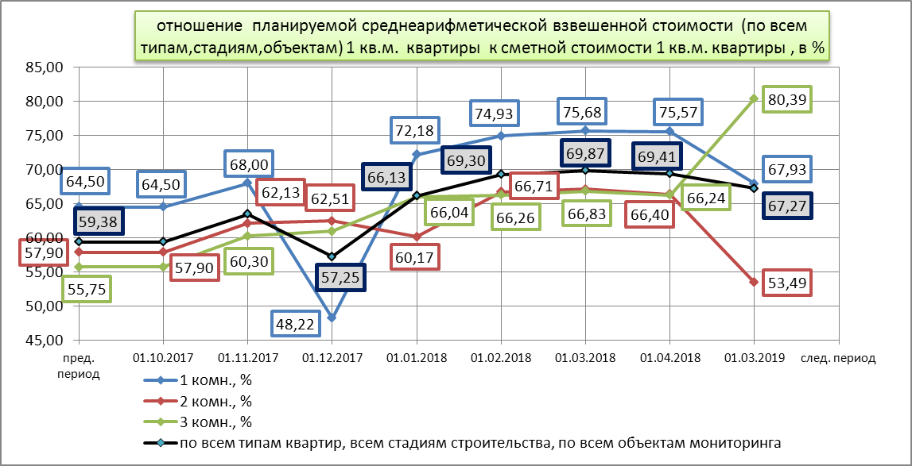
- следует отметить, при построении кривых использованы данные по объектам, разрешенных к строительству. При оценке новых (проектируемых) объектов строительства можно использовать, справочно, полученные данные, но только в случаях, когда разработан соответствующий градостроительный план объекта и известны его параметры.
- тренд роста стоимости предложения – отрицательный для одно-двухкомнатных квартир. Для трёхкомнатных квартир тренд - положительный. Чем это обусловлено? Ответы будут даны в разделах ниже.
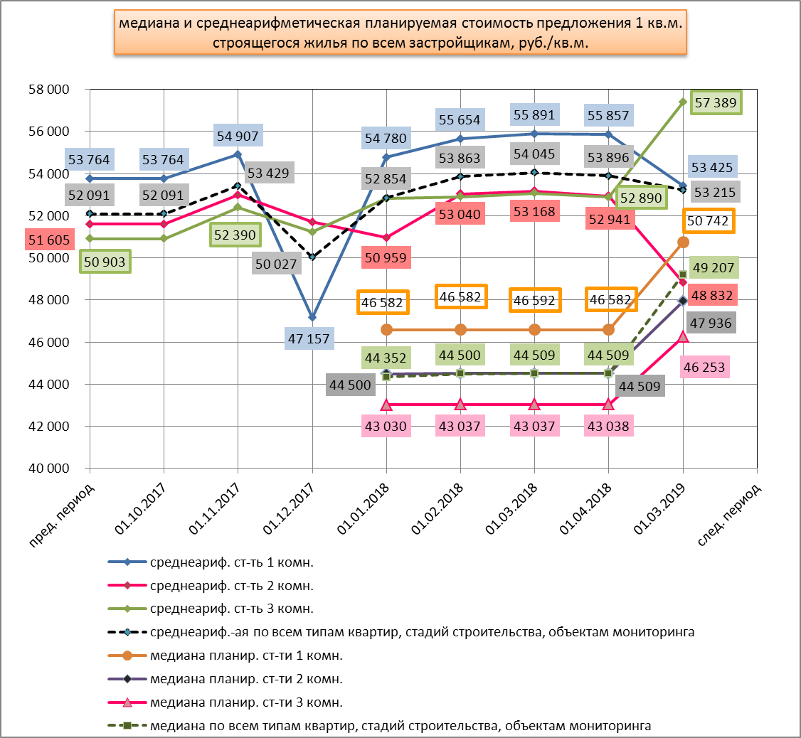
- следует учитывать, что расчетные кривые получены по всем Застройщикам без разделения их по стадиям строительства и срокам начала строительства, что может ввести в заблуждение читающего при попытке применить данные рисунка для оценки доходности нового проекта на этапе подготовки к техническому заданию на проектирование.
- Исполнитель, в данной ситуации, не видит проблем при корректировке полученных данных по желанию потенциального заказчика (девелопера, оценщика и др.) применительно к конкретному объекту.
- представленные данные о стоимости 1 кв.м. строящегося жилья Исполнитель приводит в надежде, что читающий эти строки прочитал, понял и будет учитывать замечания Исполнителя, приведённые на стр.4-5, ибо, по мнению Исполнителя оперирование данными цены 1 кв.м. строящегося жилья без учета замечаний, приведённых на стр.5, вносит смуту и недопонимание между всеми заинтересоваными лицами.
7.1. Обобщённые данные рынка предложений и поглощений квартир всех размеров и типов всех Застройщиков по всем объектам.

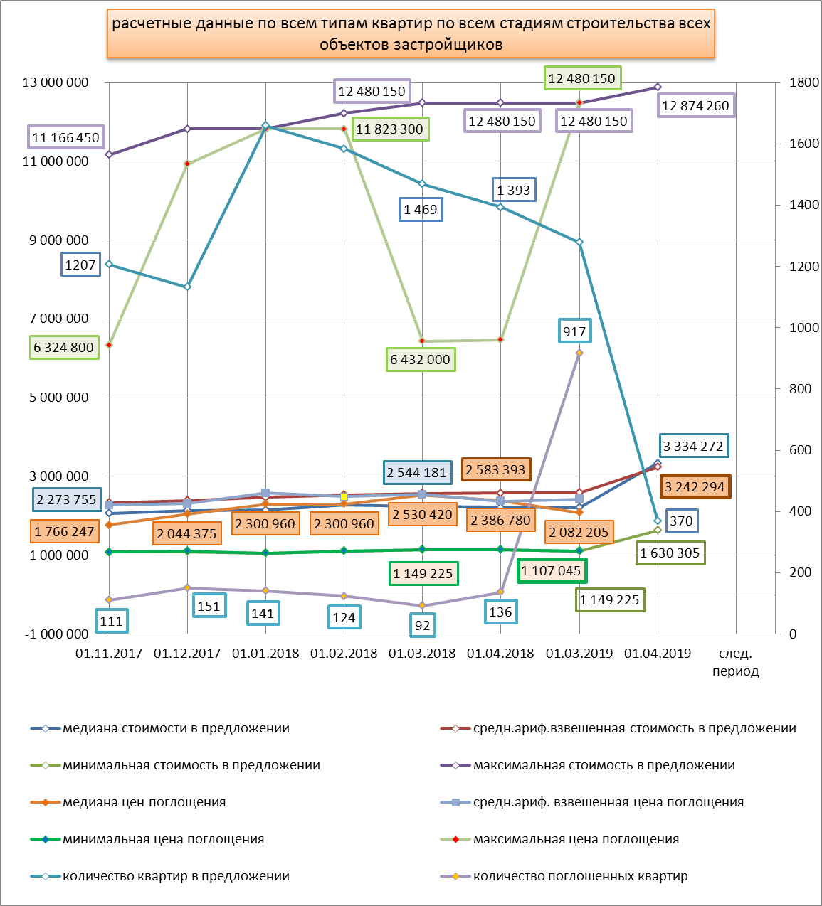

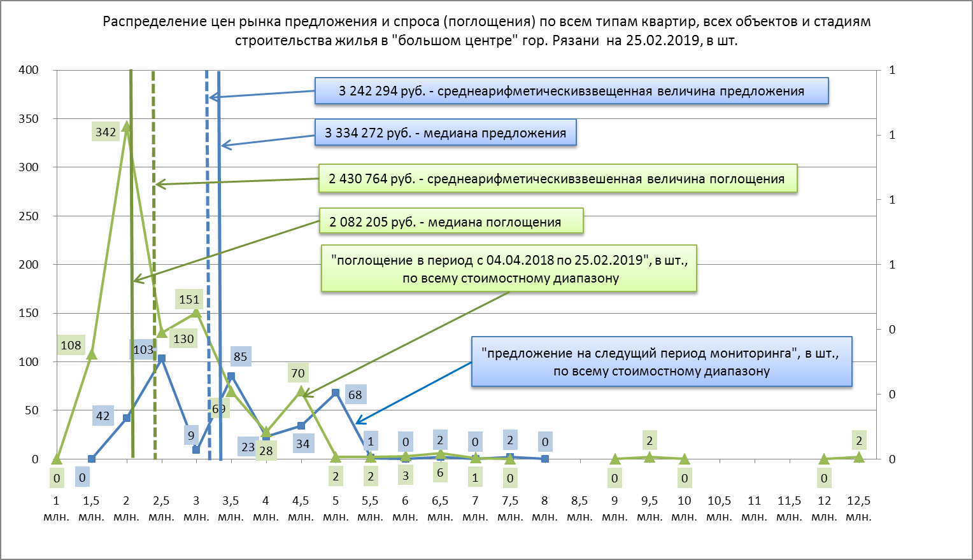

- общая тенденция результатов поглощения: падение медианы поглощения, минимальных значений поглощения, что обусловлено приоритетами покупателя и его финансовыми возможностями (к примеру – падение реальных доходов). Стоит отметить, что величину максимальной цены поглощения обеспечил реализацией Застройщик 6.

- общая тенденция в предложении: рост медианы, минимальной и максимальной стоимости, что обусловлено, по мнению Исполнителя, финансовой устойчивостью Застройщиков, смотри представленную информацию ниже, в разделе «финансовое планирование застройщика»).

- зависимость указанных Застройщиков низкая от спроса потенциальных покупателей и как следствие рост в предложение очевиден, а темпы его зависят только от Застройщиков.

- ниже, в таблице, представлены данные, которые характеризуют рынок спроса и предложения на 25.02.2019. Указанные данные полезны для нового проектирования и создание нового бизнес-плана для Застройщиков.

Распределение цены одного кв.м. квартиры.

Смотреть продолжение таблицы ниже.

Смотреть продолжение таблицы ниже.

Смотреть продолжение таблицы ниже.

Смотреть продолжение таблицы ниже.

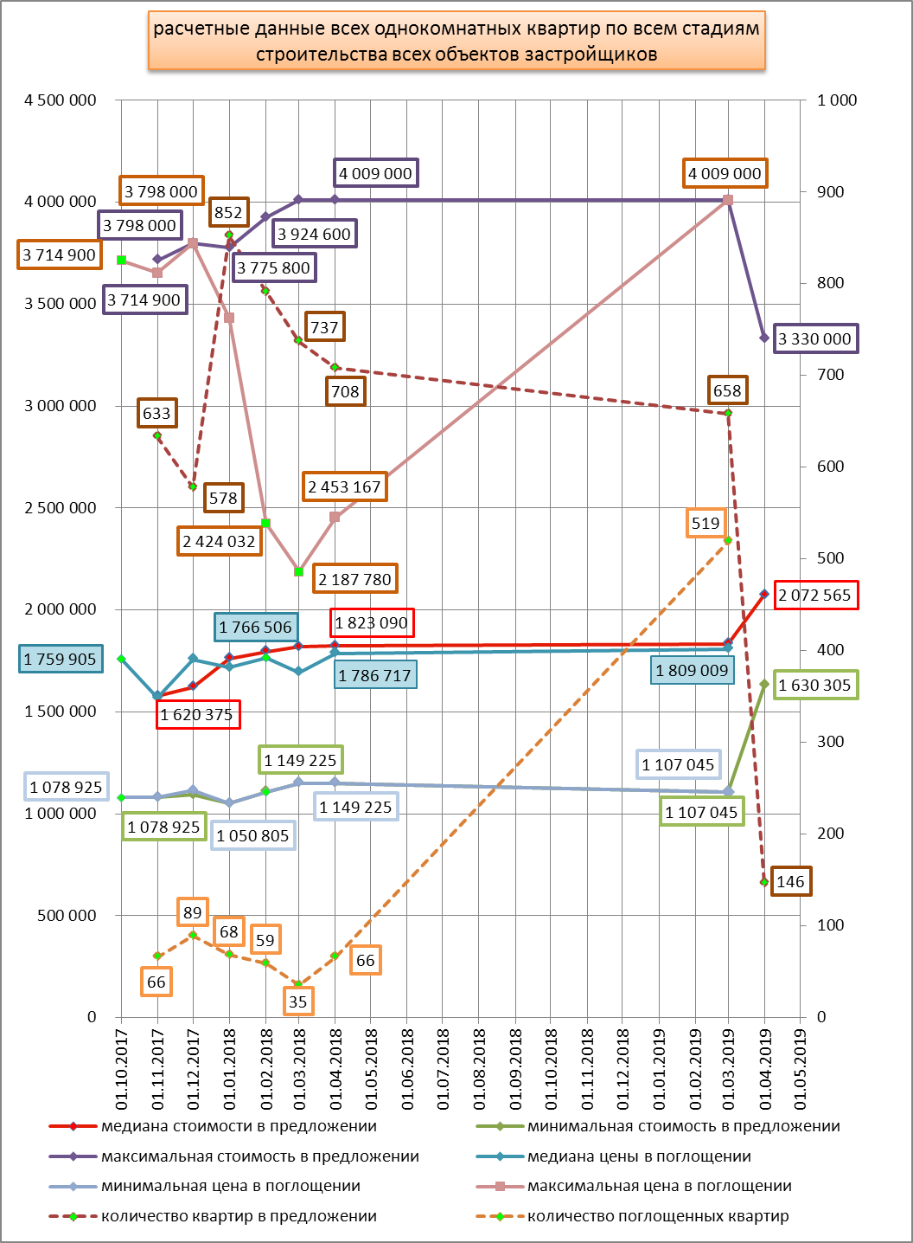
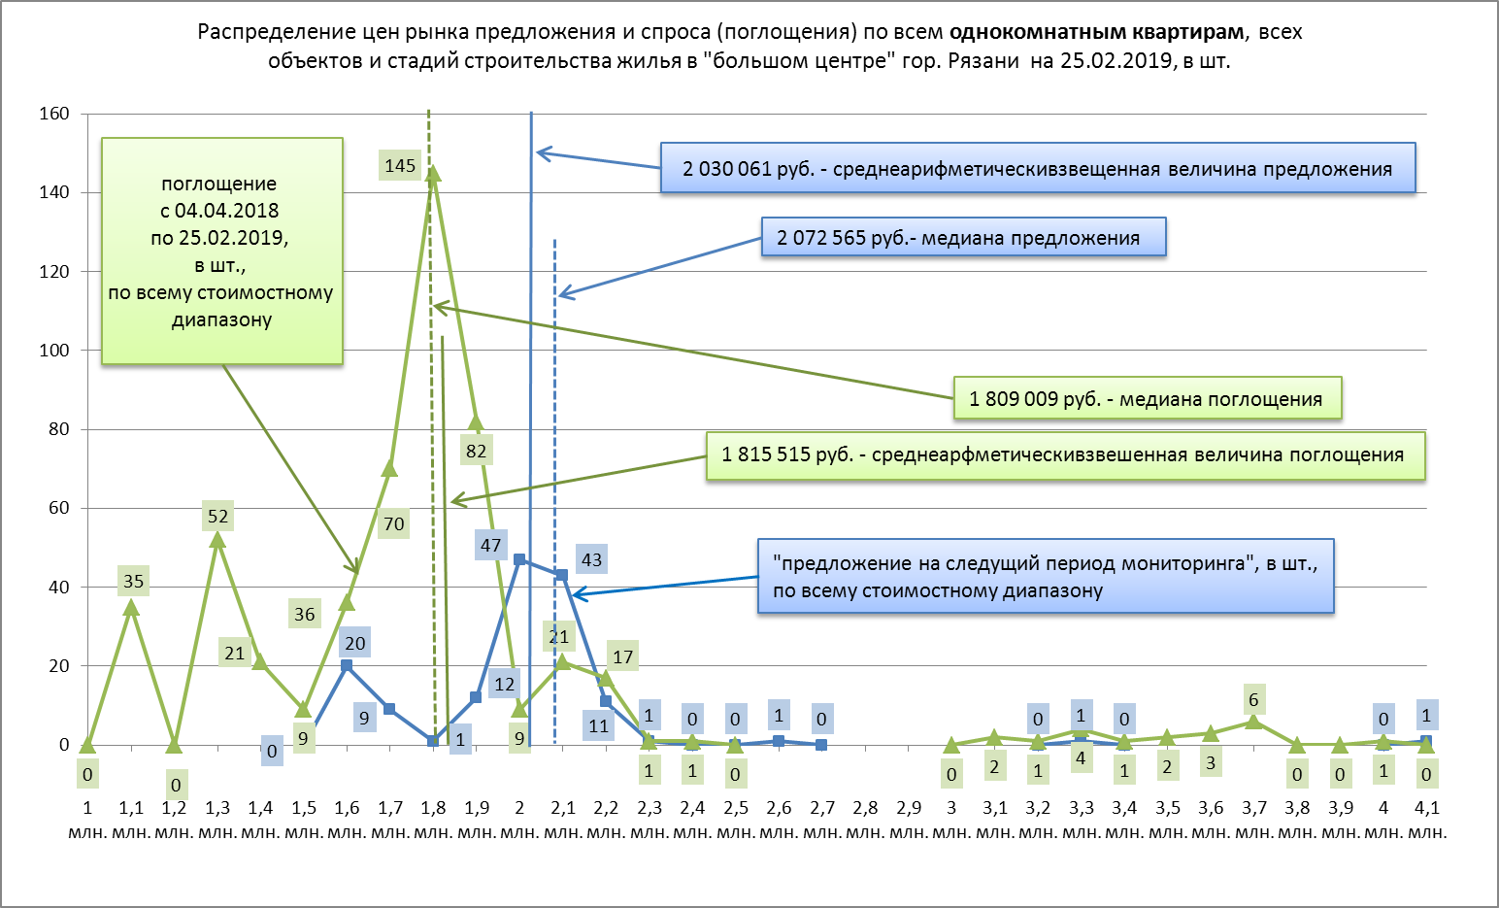

Комментарии к рисункам:

- существенное различие цифровых значений медиан предложения и поглощения квартир, что говорит о несбалансированности рынка спроса и предложения. Рост медианы предложения на следующий период мониторинга обусловлен финансовой устойчивостью Застройщиков (см. ниже раздел «финансовое планирование застройщика»).

- небольшая разница среднеарифметическивзвешенной и медианы поглощения говорит об однородности спроса покупателями и показывает диапазон их предпочтений.

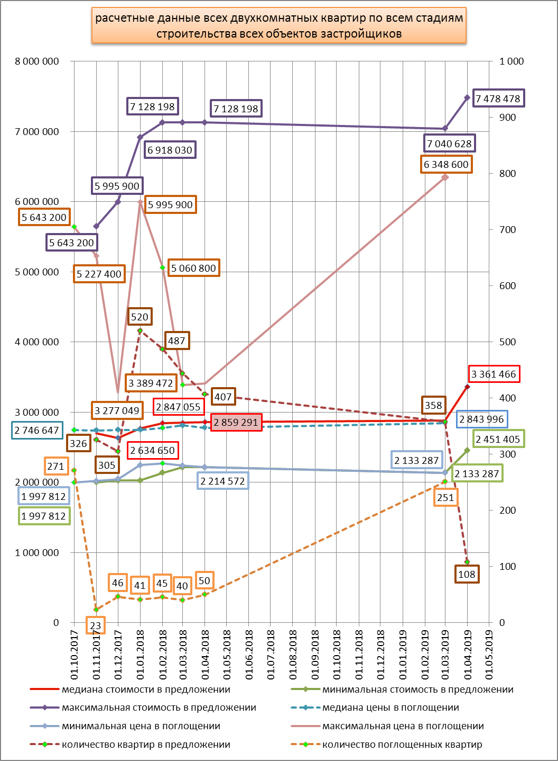
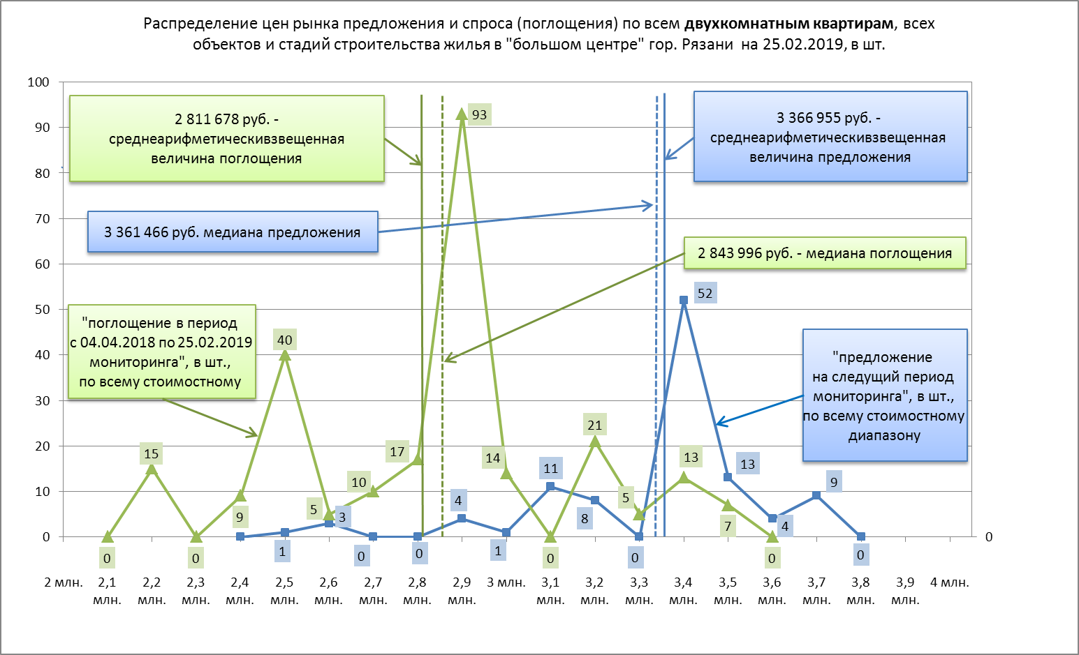
Комментарии к рисункам:
- существенная разница цифровых значений медиан предложения и поглощения квартир говорит о разбалансированности рынка спроса и предложения. Рост медианы предложения на следующий период мониторинга обусловлен финансовой устойчивостью Застройщиков (см. ниже раздел «финансовое планирование застройщика»).
- небольшая разница среднеарифметическивзвешенной и медианы предложения говорит об однородности предложения покупателям.
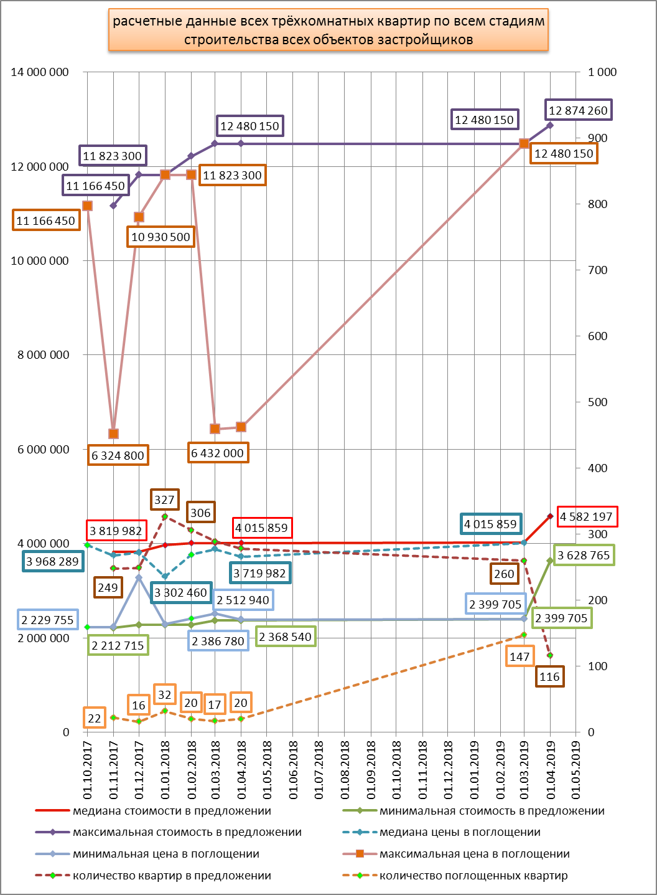
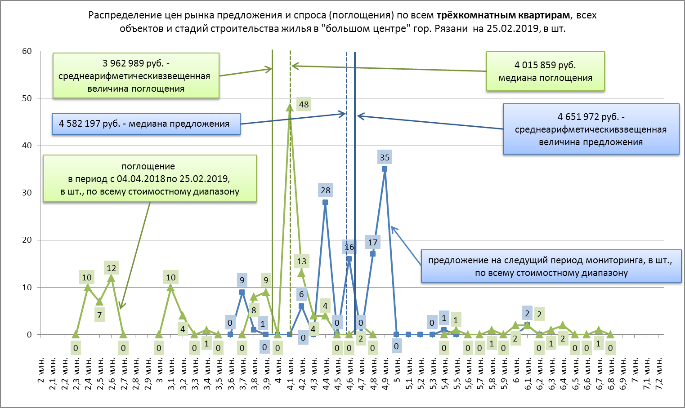
Комментарии к рисункам:
- существенная разница цифровых значений медиан предложения и поглощения квартир говорит о разбалансированности рынка спроса и предложения. Рост медианы предложения на следующий период мониторинга обусловлен финансовой устойчивостью Застройщиков (см. ниже раздел «финансовое планирование застройщика»).
- небольшая разница среднеарифметическивзвешенной и медианы предложения говорит об однородности предложения покупателям.

7.2. Обобщённые данные рынка предложений и поглощений нежилых помещений всех размеров и типов всех Застройщиков по всем объектам.

100% выборка при мониторинге

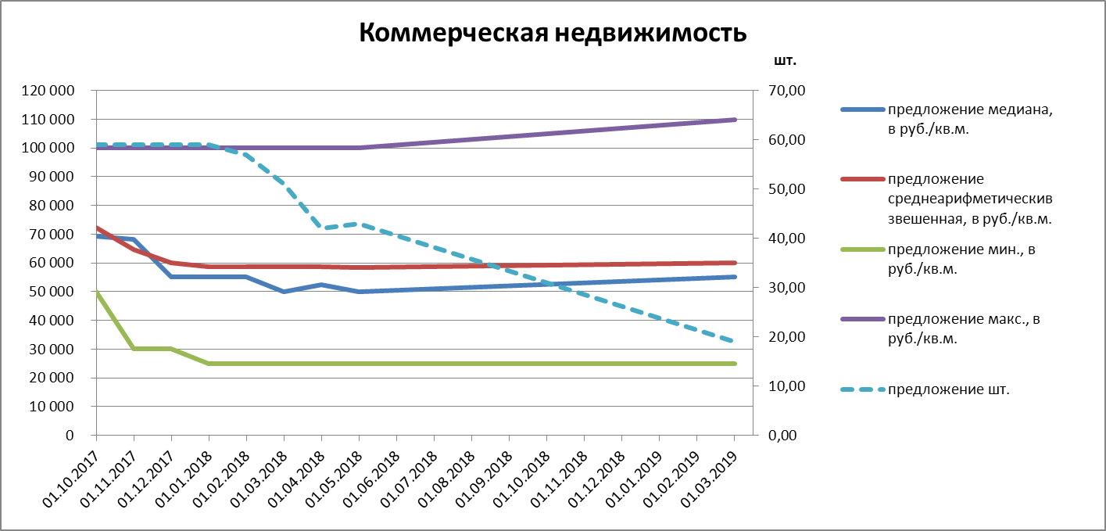

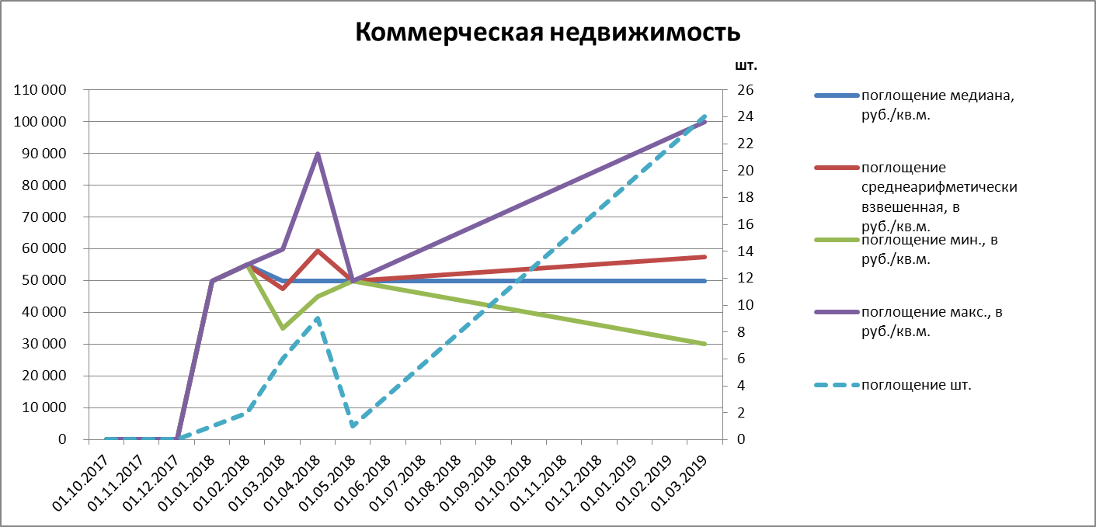

100 % выборка при мониторинге.

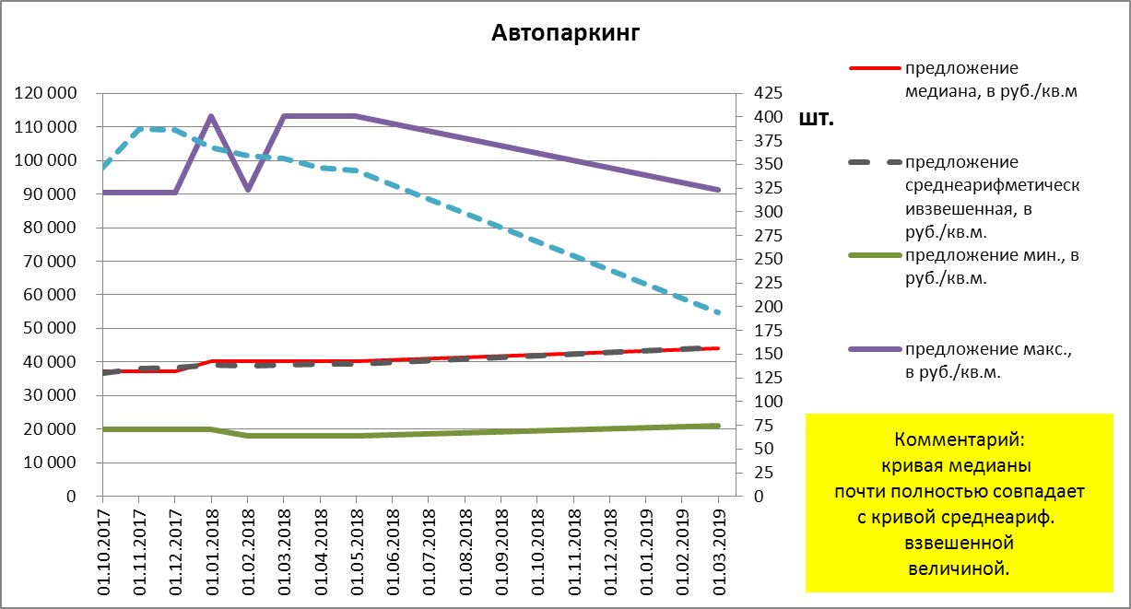

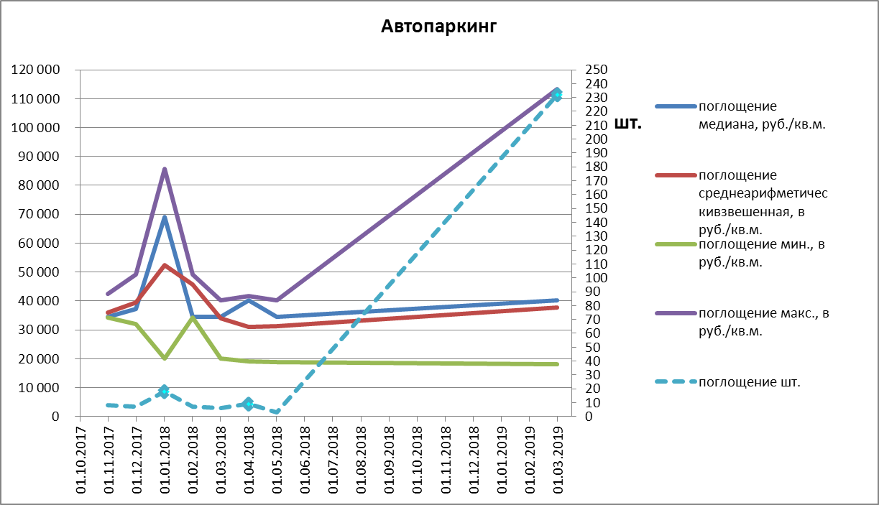

100 % выборка при мониторинге.
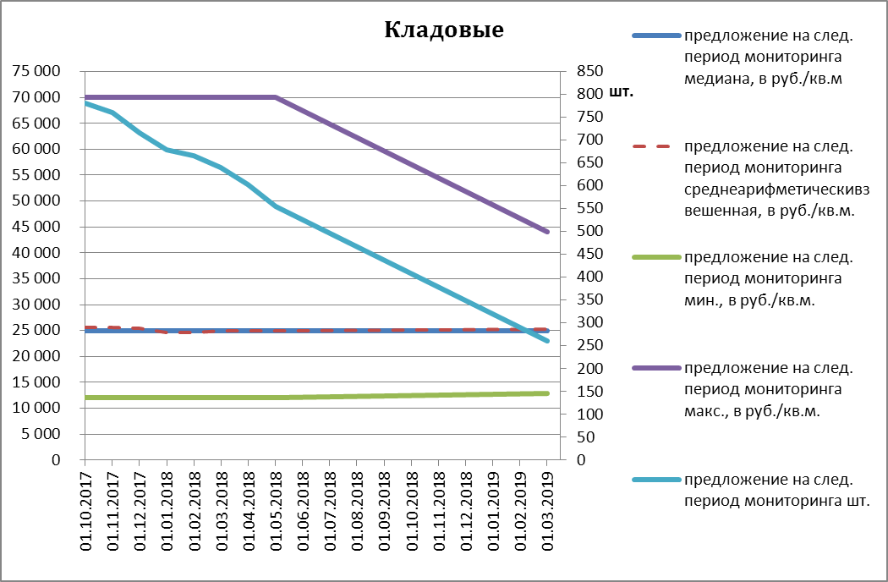

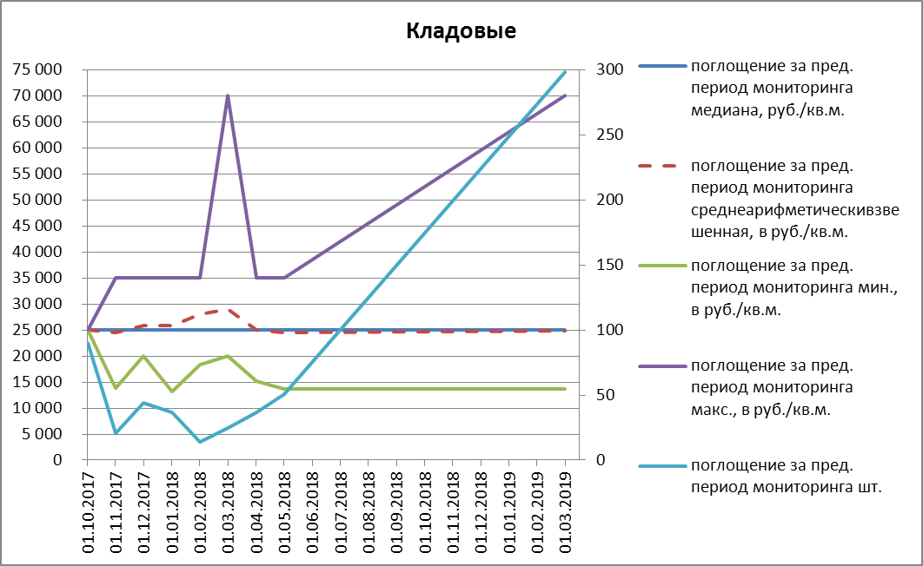

7.3. «Результаты финансового планирования» Застройщиков, участвующих в мониторинге

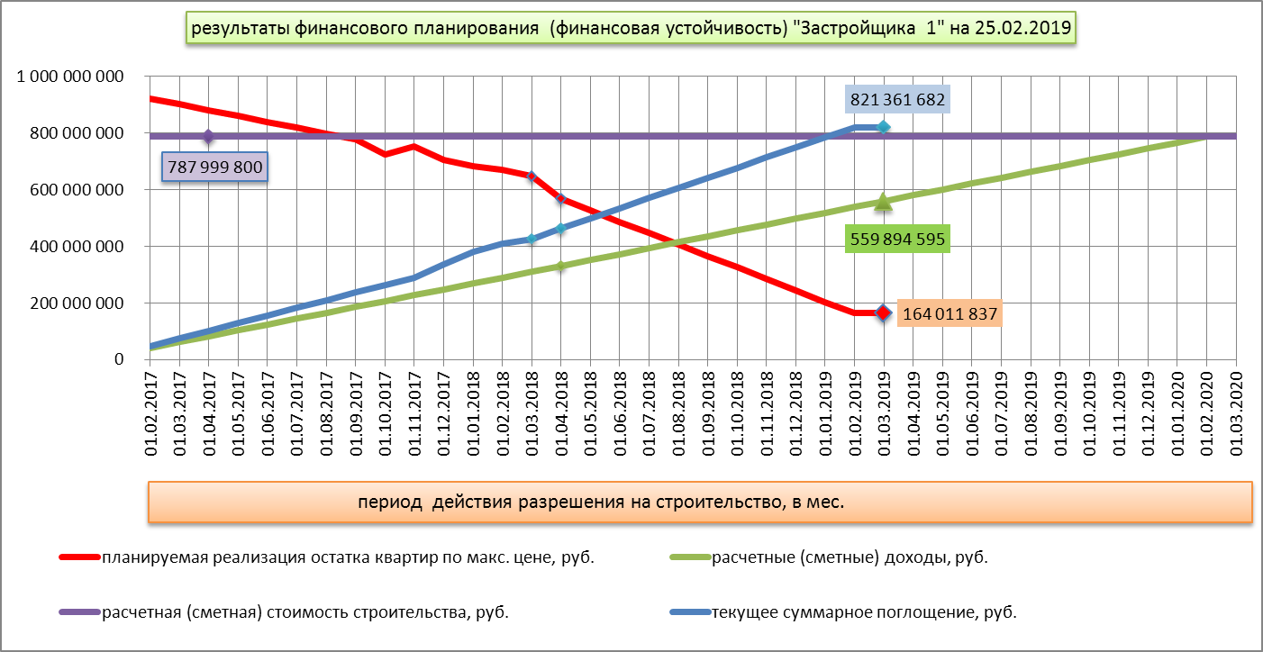

Комментарии к рисунку:

- доходы от поглощения превышают не только текущую, а и общую сметную стоимость строительства, что обеспечивает Застройщику сметное финансирование строящегося объекта.

- Влияние ценовой политики Застройщика в отношении строящихся нежилых помещений не актуальна для текущего анализа и направлена только на получение Застройщиком максимальной прибыли.
Справочно: поглощение коммерческих нежилых помещений принесло на 25.02.2019 доход в размере - 10 530 600 рублей. Поглощение автопаркингов принесло на 25.02.2019 доход в размере - 11 752 410 рублей. Остаток с планируемой стоимостью поглощения составляет - 6 241 580 рублей. Поглощение кладовых принесло на 25.02.2019 доход в размере - 12 536 000 рублей. Остаток с планируемой стоимостью поглощения составляет - 5 759 600 рублей.

- Спрос и предложения сбалансированы. Финансовая политика Застройщика на данный момент оптимальна для финансирования строительства. Ценовая политика Застройщика – продолжение увеличения стоимости квартир.

- Сальдо Застройщика требует анализ всех объектов и работ Застройщика, что не входит в задачи текущего аналитического отчета).

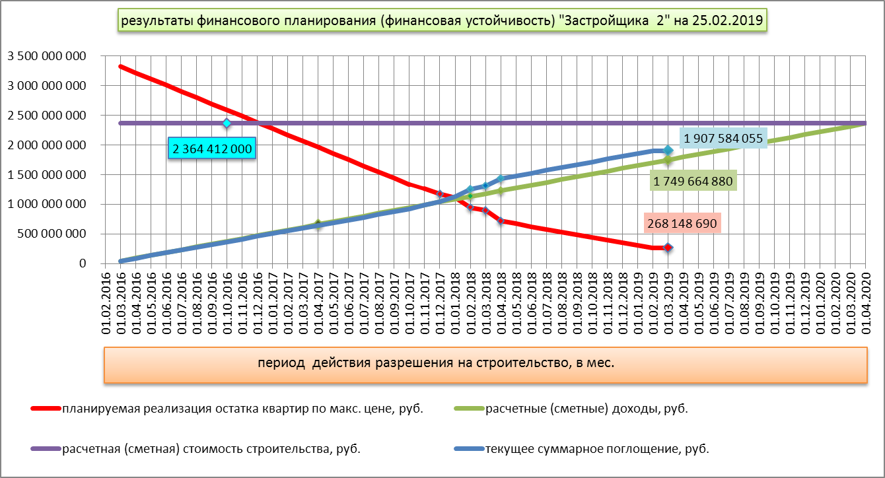

Комментарии к рисунку:

- доходы от поглощения превышают текущую сметную стоимость строительства, что обеспечивает Застройщику сметное финансирование строящегося объекта. Планируемая реализация в последующий период по действующим стоимостным показателям позволяет Застройщику, как минимум, обеспечить общую сметную стоимость строительства.

- Влияние ценовой политики Застройщика в отношении строящихся нежилых помещений не актуальна для текущего анализа и направлена только на получение Застройщиком максимальной прибыли.
Справочно: поглощение коммерческих нежилых помещений принесло на 25.02.2019 доход в размере - 656 899 000 рублей. Планируемые дополнительные доходы от реализации коммерческих нежилых помещений составляют - 25 107 700 рублей. Поглощение автопаркингов принесло на 25.02.2019 доход в размере - 58 633 733 рублей. Остаток с планируемой стоимостью поглощения составляет - 81 599 400 рублей. Поглощение кладовых принесло на 25.02.2019 доход в размере - 53 135 000 рублей. Остаток с планируемой стоимостью поглощения составляет –
9 942 500 рублей.

- Спрос и предложения сбалансированы. Финансовая политика Застройщика на данный момент оптимальна для финансирования строительства. Ценовая политика Застройщика – продолжение увеличения стоимости квартир.

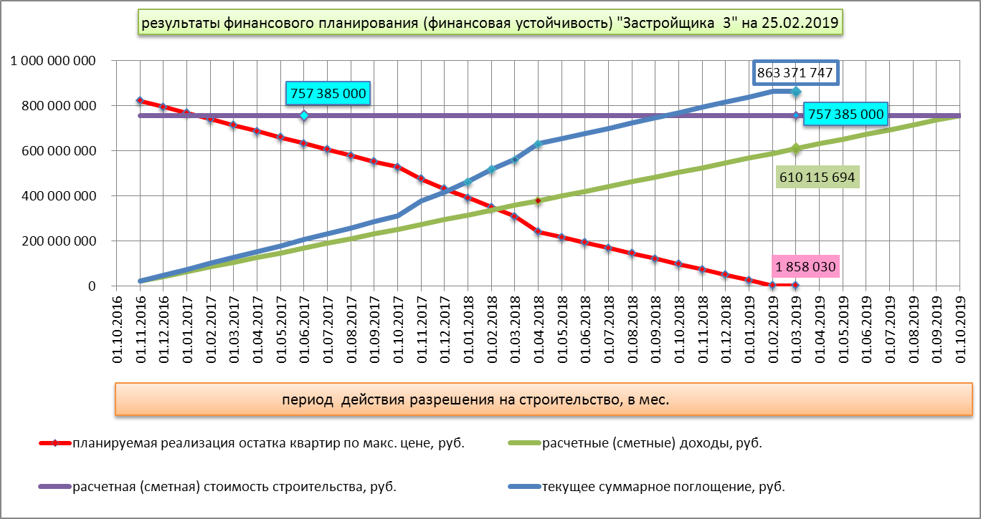

Комментарии к рисунку:

- доходы от поглощения превышают не только текущую, а и общую сметную стоимость строительства, что обеспечивает Застройщику сметное финансирование строящегося объекта.

- Влияние ценовой политики Застройщика в отношении строящихся нежилых помещений не актуальна для текущего анализа и направлена только на получение Застройщиком максимальной прибыли.
Справочно: поглощение коммерческих нежилых помещений принесло на 25.02.2019 доход в размере - 30 626 500 рублей. Поглощение автопаркингов принесло на 25.02.2019 доход в размере - 2 600 020 рублей. Остаток с планируемой стоимостью поглощения составляет - 31 200 240 рублей. Поглощение кладовых принесло на 25.02.2019 доход в размере - 2 868 200 рублей.

- Спрос и предложения сбалансированы. Финансовая политика Застройщика на данный момент оптимальна для финансирования строительства. Ценовая политика Застройщика – продолжение увеличения стоимости квартир.

- Сальдо Застройщика требует анализ всех объектов и работ Застройщика, что не входит в задачи текущего аналитического отчета).

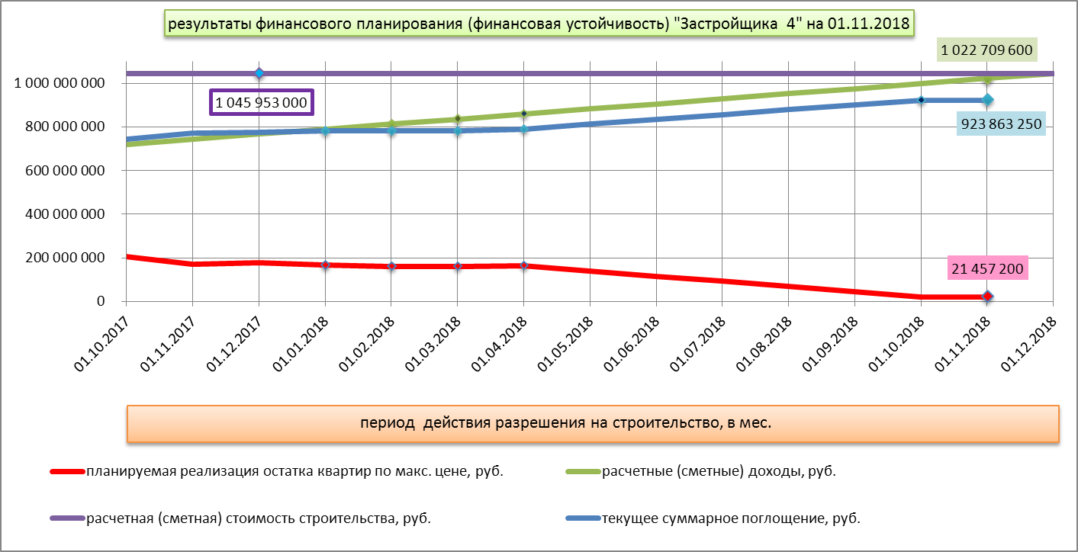

Комментарии к рисунку:

- дом сдан.

- доходы от поглощения меньше текущих расчетных сметных доходов, что не обеспечило сметное финансирование строящегося объекта.

- Влияние ценовой политики Застройщика в отношении строящихся нежилых помещений была актуальна и была направлена на получение дополнительной прибыли Застройщиком для финансирования строительства.
Справочно: поглощение коммерческих нежилых помещений принесло на 25.02.2019 доход в размере - 36 393 950 рублей. Планируемые дополнительные доходы составляют - 30 471 106 рублей. Поглощение автопаркингов принесло на 25.02.2019 доход в размере - 104 367 960 рублей. Поглощение кладовых принесло на 25.02.2019 доход в размере - 1 990 000 рублей. Остаток с планируемой стоимостью поглощения составляет – 5 510 000 рублей.

- Финансовая политика Застройщика, в целом, была оптимальна для финансирования строительства.

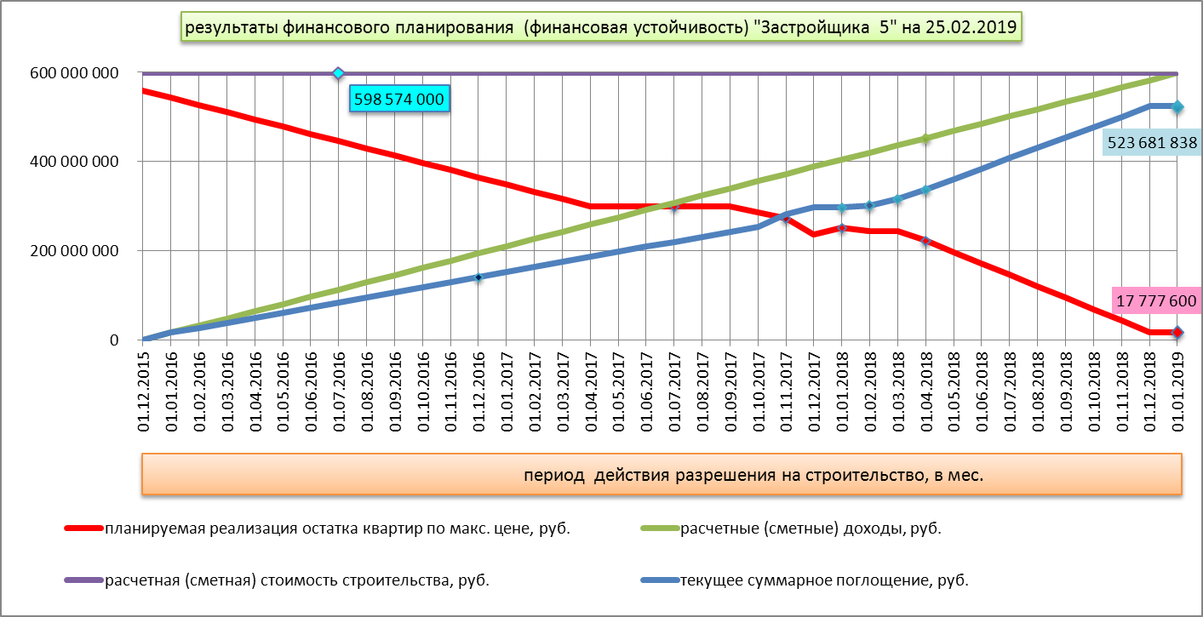

Комментарии к рисунку:

- дом сдан.

- доходы от поглощения квартир меньше текущих расчетных сметных доходов, что не обеспечило сметное финансирование строящегося объекта за счёт реализации жилых помещений.

- Влияние ценовой политики Застройщика в отношении строящихся нежилых помещений была актуальна и была направлена на получение дополнительной прибыли Застройщиком для финансирования строительства. На 01.10.2017 года у Застройщика в продаже было: нежилых помещений коммерческого назначения – 24, автопаркинга – 137, кладовых – 224. С 01.11.2017 предложения о продаже нежилых помещений была удалена Застройщиком со своего официального сайта. Несомненно, всё это было реализовано и сметное финансирование строительства было обеспечено.
Поглощение кладовых принесло на 25.02.2019 доход в размере - 6 602 180 рублей. Остаток с планируемой стоимостью поглощения составляет – 3 913 750 рублей.
- Финансовая политика Застройщика, в целом, была оптимальна для финансирования строительства.

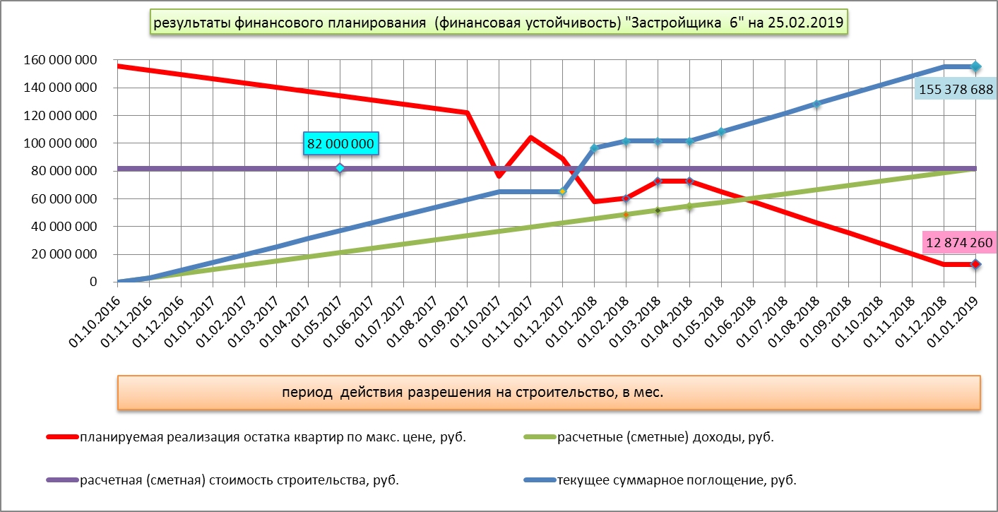

Комментарии к рисунку:

- доходы от поглощения превышают не только текущую, а и общую сметную стоимость строительства, что обеспечивает Застройщику сметное финансирование строящегося объекта.

- Влияние ценовой политики Застройщика в отношении строящихся нежилых помещений не актуальна для текущего анализа и направлена только на получение Застройщиком максимальной прибыли.
Справочно: планируемые дополнительные доходы от реализации коммерческих нежилых помещений на 25.02.2019 составляют - 29 640 600 рублей. Поглощение автопаркингов принесло на 25.02.2019 доход в размере - 15 656 224 рублей. Остаток с планируемой стоимостью поглощения составляет - 1 500 009 рублей. Поглощение кладовых принесло на 25.02.2019 доход в размере - 2 814 000 рублей.

- Спрос и предложения сбалансированы. Финансовая политика Застройщика на данный момент оптимальна для финансирования строительства. Ценовая политика Застройщика – продолжение увеличения стоимости квартир.

- Сальдо Застройщика требует анализ всех объектов и работ Застройщика, что не входит в задачи текущего аналитического отчета).

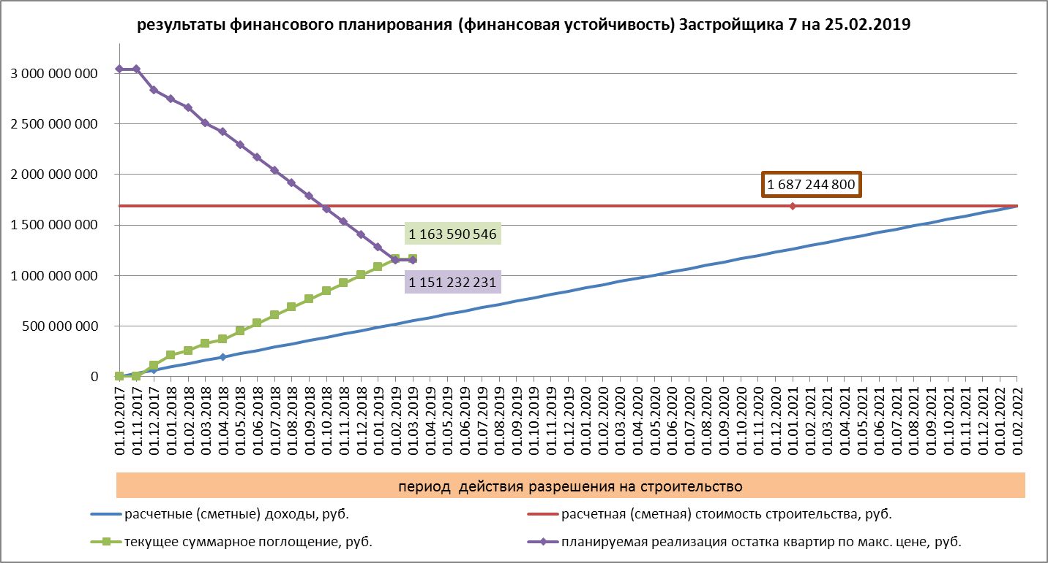

Комментарии к рисунку:

- доходы от поглощения превышают текущую сметную стоимость строительства, что обеспечивает Застройщику сметное финансирование строящегося объекта. Планируемая реализация в последующий период по действующим стоимостным показателям позволяет Застройщику, как минимум, обеспечить общую сметную стоимость строительства.

- Влияние ценовой политики Застройщика в отношении строящихся нежилых помещений не актуальна для текущего анализа и направлена только на получение Застройщиком максимальной прибыли.
Справочно: поглощение коммерческих нежилых помещений принесло на 25.02.2019 доход в размере - 72 137 850 рублей. Планируемые дополнительные доходы составляют - 44 769 650 рублей.

- Спрос и предложения сбалансированы. Финансовая политика Застройщика на данный момент оптимальна для финансирования строительства. Ценовая политика Застройщика – продолжение увеличения стоимости квартир.

- Общие выводы.

Рынок квартир.
Спрос и предложение сбалансированы, как по характеристикам квартир, так и по стоимостным показателям. Рост стоимости предложения имеет перспективы роста, по крайней мере в течение полугода, в размерах текущей инфляции в РФ, и поддерживается существующей ставкой ипотечного кредита, в перспективе имеющей все шансы на снижение (январское заявление Президента РФ). С июля 2019 года, при переходе на банковское кредитование строительства и применение эскроу-счетов, желание застройщиков компенсировать свои потери в планируемых доходах с сохранением достигнутых экономических показателей в виде повышения стоимостных показателей, несомненно, приведёт к снижению спроса или снижению его медианной составляющей к минимальным значениям рынка предложения. В первую очередь это скажется на реализации у тех застройщиков, которые нарушат одно из золотых правил торговли: повышай медленно, снижай быстро. Лидирующие позиции в предложении сохранят предложения квартир в домах «эконом» - класса как минимум до конца 2019 года. Предложения в домах класса - «комфорт», при сохранении достигнутых параметров предложения/спроса, имеют все шансы на реализацию и выполнение застройщиками, взятых обязательств в части сроков ввода строящегося объекта в эксплуатацию.

Рынок нежилых помещений.
Рынок спроса и предложения коммерческой (офисно-торговое) недвижимости сбалансирован. Медианные значения предложения и поглощения близки и постоянны в течении всего периода мониторинга. Перспективы роста медиальных стоимостных показателей предложения и спроса минимальны, за исключением случаев, когда объект предложения имеет уникальные характеристики, выгодно выделяющие его из общего круга (местоположение, отсутствие конкурентов по бизнесу и т.п.). Традиционно, с 2015 года, реализация увеличивается при достижении строительства стадии – «более 50%/спецработы»
Рынок спроса и предложения мест парковок автомобилей (автопаркинг) не сбалансирован, если иметь ввиду 100% реализацию предложения. Но следует принять во внимание, что реализация автопаркинга влияет скорее на текущую прибыль застройщика «для личных нужд» и в малой степени на финансирование проекта. Традиционно, с 2015 года, реализация увеличивается при достижении строительства стадии – «спецработы». Перспективы стремительного роста медиальных стоимостных показателей предложения и спроса минимальны, наиболее вероятен вариант роста в пределах текущей инфляции.
Рынок спроса и предложения кладовых не сбалансирован, если иметь ввиду 100% реализацию предложения Застройщиков. Но следует принять во внимание, что реализация кладовок влияет скорее на текущую прибыль застройщика «для личных нужд» и в малой степени на финансирование проекта. Перспективы стремительного роста медиальных стоимостных показателей предложения и спроса минимальны.

